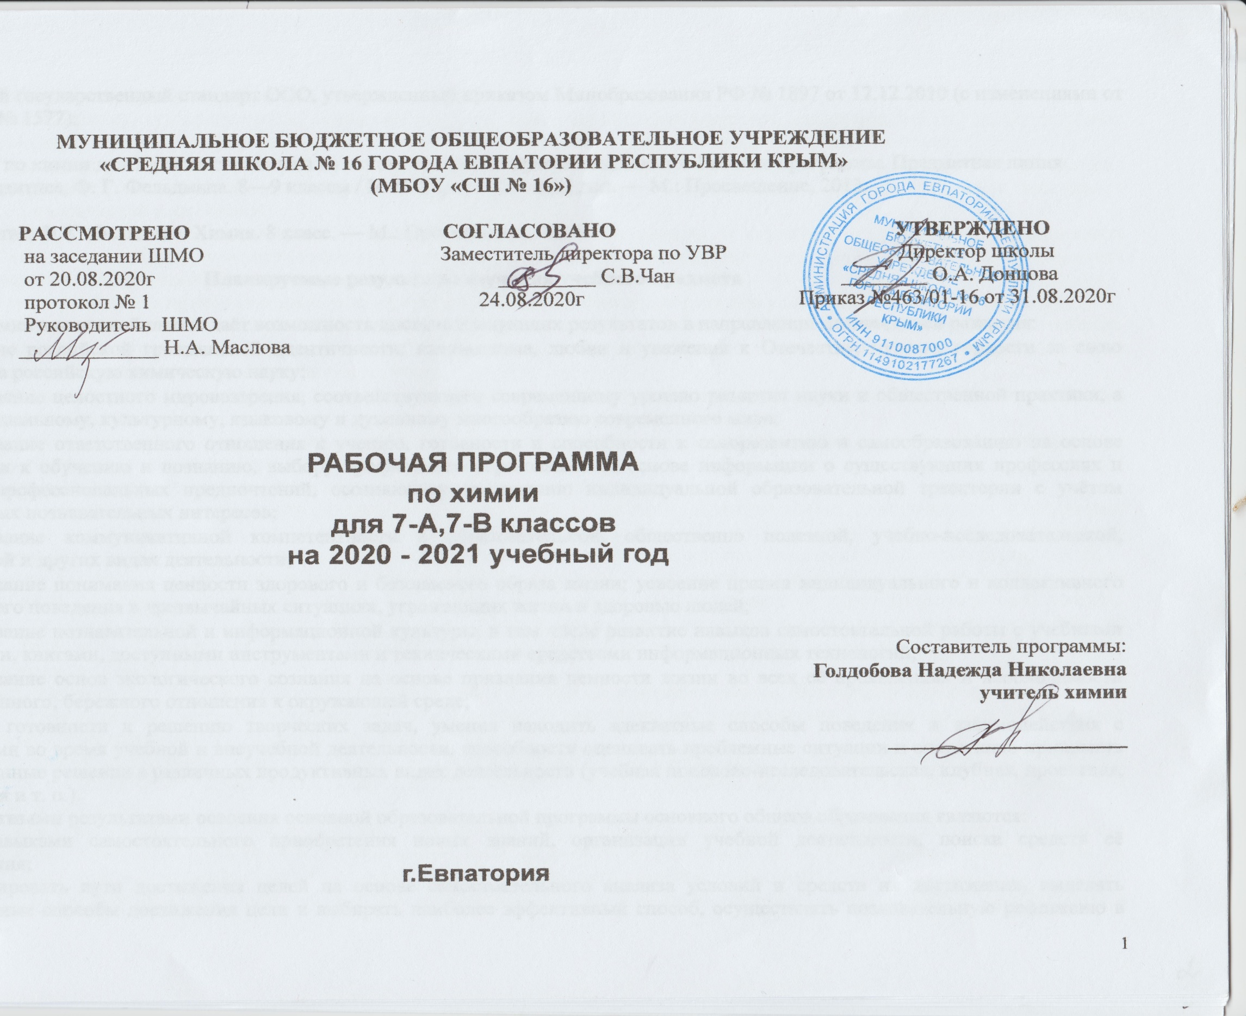
1. Федеральный государственный стандарг ООО, утвержденный приказом Минобразования РФ № 1897 от 17.12.2010 (с изменениями от
31.12.2015г № 1577);

Рабочая программа по химии для 7 класса составлена на основе авторской программы: Химия. Рабочие программы. Предметная линия
учебников Г. Е. Рудзитиса, Ф. Г. Фельдмана. 8—9 классы / Н. Н. Гара. — 2-е изд., доп. — М.: Просвещение, 2013.

учебник: Г. Е. Рудзитис, Ф. Г. Фельдман. Химия. 8 класс. — М.: Просвещение, 2014.

Планируемые результаты изучения учебного предмета

Изучение химии в основной школе даёт возможность достичь следующих результатов в направлении личностного развития:
* воспитание российской гражданской идентичности: патриотизма, любви и уважения к Отечеству, чувства гордости за свою
Родину, за российскую химическую науку;
* Формирование целостного мировоззрения, соответствующего современному уровню развития науки и общественной практики, а
также социальному, культурному, языковому и духовному многообразию современного мира:
* формирование ответственного отношения к учению, готовности и способности к саморазвитию и самообразованию на основе
мотивации к обучению и познанию, выбору профильного образования на основе информации о существующих профессиях и
личных профессиональных предпочтений, осознанному построению индивидуальной образовательной траектории с учётом
устойчивых познавательных интересов;
* формирование коммуникативной компетентности в образовательной, общественно полезной, учебно-исследовательской,
творческой и других видах деятельности;
* формирование понимания ценности здорового и безопасного образа жизни; усвоение правил индивидуального и коллективного
безопасного поведения в чрезвычайных ситуациях, угрожающих жизни и здоровью людей;
* формирование познавательной и информационной культуры, в том числе развитие навыков самостоятельной ‘работы с учебными
пособиями, книгами, доступными инструментами и техническими средствами информационных технологий;
* формирование основ экологического сознания на основе признания ценности жизни во всех её проявлениях и необходимости
ответственного, бережного отношения к окружающей среде;
*развитие готовности к решению творческих задач, умения находить адекватные способы поведения и взаимодействия с
партнёрами во время учебной и внеучебной деятельности, способности оценивать проблемные ситуации и оперативно принимать
ответственные решения в различных продуктивных видах деятельности (учебная поисково-исследовательская, клубная, проектная,
кружковая ит. п.).
Метапредметными результатами освоения основной образовательной программы основного общего образования являются:
*овладение навыками самостоятельного приобретения новых знаний, организации учебной деятельности, поиска средств её
осуществления;
* умение планировать пути достижения целей на основе самостоятельного анализа условий и средств их достижения, выделять
альтернативные способы достижения цели и выбирать наиболее эффективный способ, осуществлять познавательную рефлексию в
отношении действий по решению учебных и познавательных задач
* умение понимать проблему, ставить вопросы, выдвигать гипотезу, давать определения понятиям, классифицировать, структурировать,
материал, проводить эксперименты, аргументировать собственную позицию, формулировать выводы и заключения;
* умение соотносить свой действия с планируемыми результатами, осуществлять контроль своей деятельности в процессе достижения
результата, определять способы действий в рамках предложенных условий и требований, корректировать свои действия в
соответствии с изменяющейся ситуацией;
* формирование и развитие компетентности в области использования инструментов и технических средств информационных
технологий (компьютеров и программного обеспечения) как инструментальной основы развития коммуникативных и познавательных
универсальных учебных действий;
* умение создавать, применять и преобразовывать знаки и символы, модели и схемы для решения учебных и познавательных задач;
*умение извлекать информацию из различных источников (включая средства массовой информации, компакт-диски учебного,
назначения, ресурсы Интернета), свободно пользоваться справочной литературой, в том числе и на электронных носителях,
соблюдать нормы информационной избирательности, этики;
* умение на практике пользоваться основными логическими приёмами, методами наблюдения, моделирования, ‘объяснения, решения
проблем, прогнозирования и др.
* умение организовать свою жизнь в соответствии с представлениями о здоровом образе жизни, правах и обязанностях гражданина,
ценностях бытия, культуры и социального взаимодействия;
*умение выполнять познавательные и практические задания, в том числе проектные;
*умение самостоятельно и аргументировано оценивать свои действия и действия одноклассников, содержательно обосновывая
правильность или ошибочность результата и способа действия, адекватно оценивать объективную трудность как меру фактического.
или предполагаемого расхода ресурсов на решение задачи, а также свои возможности в достижении цели определённой сложности;
*умение работать в группе — эффективно сотрудничать и взаимодействовать на основе координации различных позиций при
выработке общего решения в совместной деятельности; слушать партнёра, формулировать и аргументировать своё мнение,
хорректно отстаивать свою позицию и координировать её с позицией партнёров, в том числе в ситуации столкновения интересов;
продуктивно разрешать конфликты на основе учёта интересов и познций всех его участников, поиска и оценки альтернативных
способов разрешения конфликтов.

Предметными результатами освоения основной образовательной программы основного общего образования являются:

1) формирование первоначальных систематизированных представлений о веществах, их превращениях и практическом применении;
‘овладение понятийным аппаратом и символическим языком химии;

2) осознание объективной значимости основ химической науки как области современного естествознания, химических превращений
неорганических и органических веществ как основы многих явлений живой и неживой природы; углубление представлений о
материальном единстве мира;

з)овладение основами химической грамотности: способностью анализировать и объективно оценивать жизненные ситуации, связанные с
химией, навыками безопасного обращения с веществами, используемыми в повседневной жизни; умением анализировать и
планировать экологически безопасное поведение в пелях сбережения здоровья и окружающей среды;

4) формирование умений устанавливать связи между реально наблюдаемыми химическими явлениями и процессами, происходящими в
микромире, объяснять причины многообразия веществ, зависимость их свойств от состава и строения, а также зависимость
применения веществ от их свойств;

приобретение опыта использования различных методов изучения веществ; наблюдения за их превращениями при проведении
несложных химических экспериментов с использованием лабораторного оборудования и приборов;

6) умение оказывать первую помощь при отравлениях, ожогах и других травмах, связанных с веществами и ‘лабораторным
оборудованием;

7) овладение приёмами работы с информацией химического содержания, представленной в разной форме (в виде текста, формул,
трафиков, табличных данных, схем, фотографий и др.);

8) создание основы для формирования интереса к расширению и углублению химических знаний и выбора химии как профильного
предмета при переходе на ступень среднего (полного) общего образования, а в дальнейшем и в качестве сферы своей
профессиональной деятельности;

9) формирование представлений о значении химической науки в решении современных экологических проблем, в том числе в
предотвращении техногенных и экологических катастроф.

Вещество. Язык химии.
Ученик научится:
*описывать свойства твердых, жидких, газообразных веществ, выделяя их существенные признаки;
* характеризовать вещества по составу, строению и свойствам, устанавливать причинно-следственные связи между данными
характеристиками вещества;
* раскрывать смысл основных химических понятий: атом, молекула, химический элемент, простое вещество, сложное вещество,
используя знаковую систему химии;
* изображать состав простейших веществ с помощью химических;
*вычислять относительную молекулярную массу веществ, а также массовую долю химического элемента в соединениях;
*пользоваться лабораторным оборудованием н химической посудой;
*проводить несложные химические опыты и наблюдения за изменением свойств веществ в процессе их превращений; соблюдать
правила техники безопасности при проведении наблюдений и опытов;
Ученик получит возможность научиться:
*грамотно обращаться с веществами в повседневной жизни;
*осознавать необходимость соблюдения правил экологически безопасного поведения в окружающей природной среде;
*понимать смысл и необходимость соблюдения предписаний, предлагаемых в инструкциях по использованию лекарств, средств
бытовой химии и др.;
*использовать приобретенные ключевые компетентности при выполнении исследовательских проектов по изучению свойств, способов
получения и распознавания веществ;
*развивать коммуникативную компетентность, используя средства устного и письменного общения, проявлять готовность к уважению

иной точки зрения при обсужденин результатов выполненной работы;
*объективно оценивать информацию о веществах и химических процессах, критически относиться к псевдонаучной информации,
недобросовестной рекламе, касающейся использования различных веществ.

Содержание учебного предмета
Тема: Вещество. Язык химии. (18ч)
Тела и вещества вокруг нас. Смеси и чистые вещества. Способы разделения смесей. Явления физические и химические. Химические реакции. Признаки химических реакций, условия возникновения и течения реакций. Атомы и молекулы. Атомно-молекулярное учение. Химические элемент. Знаки химических элементов. Простые и сложные вещества. Знаки химических элементов. Относительная атомная масса. Химическая формула. Коэффициент, индекс. Закон постоянства состава вещества.Относительная молекулярная масса. Массовая доля элемента в веществе.
Демонстрации.
1. Изучение свойств некоторых веществ (вода, алюминий, медь, сера, железо).
2. Ознакомление со способами разделения смесей твёрдых и жидких веществ.
3. Знакомство с образцами простых и сложных веществ.
Лабораторные опыты.
1.Рассмотрение веществ с различными физическими свойствами
2. Разделение смеси с помощью магнита.
3. Примеры физических и химических явлений. Реакции, иллюстрирующие основные признаки характерных реакций.
Практические занятия.
1. Правила техники безопасности при работе в кабинете химии. Приёмы обращения с лабораторным штативом и спиртовкой. Строение
пламени.
2. Очистка загрязнённой поваренной соли.
Расчётные задачи.
1. Задачи на нахождение относительных атомных масс химических элементов.
2. Вычисление относительной молекулярной массы веществ по химическим формулам.
3. Вычисления массовой доли элементов в химическом соединении.

Тематический план

№ раздела и темы | Наименование разделов и тем | Кол-во часов | Контрольные работы | Практическая часть
 |  |  |  | Практические работы | Лабораторные опыты
1 | Вещество. Язык химиии. | 18 | 1 | 2 | 3

Календарно-тематическое планирование.
№  п/п | №  факт | Дата проведения |  | Тема урока | Практическая часть
 |  | План | Факт
 | ПОВТОРЕНИЕ (3 часа)
1 |  | 13.01 |  | Инструктаж по ТБ. Правила ТБ при работе в химическом кабинете.
2 |  | 20.01 |  | Волшебный мир химии. Предмет химии. Место химии среди наук о природе.
3 |  | 27.01 |  | Вещества и их свойства. Л/О №1 | Л/О №1. Рассмотрение веществ с различными физическими свойствами.
4 |  | 03.02 |  | Практическая работа №1. Правила ТБ при работе в химическом кабинете. Приемы обращения с лабораторным штативом и спиртовкой. Строение пламени. Инструктаж по ТБ. | П/Р№1
5 |  | 10.02 |  | Чистые вещества и смеси. Способы разделения смесей. Л/О №2. | Л/О№2. Разделение смеси с помощью магнита.
6 |  | 17.02 |  | Практическая работа№2.Очистка загрязненной поваренной соли. Инструктаж по ТБ. | П/Р№2.
7 |  | 21.02 |  | Физические и химические явления. Химические реакции.Л/О№3 | Л/О№3.Примеры физических и химических явлений. Реакции иллюстрирующие основные признаки характерных реакций.
8 |  | 03.03 |  | Атомы, молекулы, ионы. Вещества молекулярного и немолекулярного строения.
9 |  | 10.03 |  | Простые и сложные вещества. Качественный и количественный состав вещества.
10 |  | 17.03 |  | Химические элементы. Знаки химических элементов. Относительная атомная масса.
11 |  | 31.03 |  | Химические формулы. Закон постоянства состава вещества.
12 |  | 07.04 |  | Относительная молекулярная масса. Вычисления относительной молекулярной массы вещества по формуле.
13 |  | 14.04 |  | Массовая доля химического элемента в соединении.
14 |  | 21.04 |  | Установление простейшей формулы вещества по массовым долям элементов. | Лабораторный опыт №4  «Получение и свойства водорода»
15 |  | 28.04 |  | Повторение и обобщение материала по теме «Вещество. Язык химии».
16 |  | 05.05 |  | Контрольная работа №1 по теме «Вещество. Язык химии».
17 |  | 12.05 |  | Решение задач.
18 |  | 19.05 |  | Решение задач.

